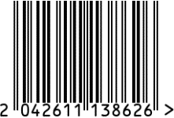

**Статуэтка «Слон» интерьерная**

Артикул: C1289-1

Вес (г): 2300

Габариты (ВхШхГ, см): 33х30х11

Состав: полирезин

Цвет: золотистый

Страна: Китай

Продавец: ООО «РУЗОНС»

Адрес: г.Москва, ВН.ТЕР.Г.,

Муниципальный

округ Обручевский,

пр-кт Ленинский, д.111, к.1